ЧУВАШСКАЯ РЕСПУБЛИКА  КОЗЛОВСКОГО РАЙОНА  СОБРАНИЕ ДЕПУТАТОВ ТЮРЛЕМИНСКОГО СЕЛЬСКОГО ПОСЕЛЕНИЯ  РЕШЕНИЕ  29.08.2019 №151/2  Станция Тюрлема |  | ЧĂВАШ РЕСПУБЛИКИН  КУСЛАВККА РАЙОНӖНЧИ  ТЕРЛЕМЕС ЯЛ ПОСЕЛЕНИЙЕН ДЕПУТАТСЕН ПУХАВӖ  ЙЫШÃНУ  29.08. 2019 ҫ. № 151/2  Телемес станцие

60 заседание 3 созыва

В соответствии с Федеральным законом от 6 октября 2003 года № 131-ФЗ «Об общих принципах организации местного самоуправления в Российской Федерации», статьей 33 Градостроительного кодекса Российской Федерации от 29 декабря 2004 года № 190-ФЗ, статьей 38. Внесение изменений в Правила главы 10. Положения о внесении изменений в Правила землепользования и застройки Тюрлеминского сельского поселения, утвержденных решением собрания депутатов Тюрлеминского сельского поселения от 28.09.2017 № 60/3.
В целях более рационального использования территории Тюрлеминского сельского поселения Собрание депутатов Тюрлеминского сельского поселения Козловского района Чувашской Республики р е ш и л о:

- Статью 38. «Градостроительный регламент зоны застройки индивидуальными жилыми домами(Ж-1)» Правил землепользования и застройки Тюрлеминского сельского поселения, утвержденных решением Собрания депутатов Тюрлеминского сельского поселения Козловского района Чувашской Республики от 28.09.2017 г. № 60/3, изложить в следующей редакции:

Статья 38. Градостроительный регламент зоны застройки индивидуальными жилыми домами(Ж-1)
Указанная зона включает территории, предназначенные для ведения личного подсобного хозяйства, садоводства и огородничества, социального и коммунально-бытового назначения.
Виды разрешенного использования земельных участков и объектов капитального строительства, предельные размеры земельных участков и параметры разрешенного строительства, реконструкции объектов капитального строительства:

№  п/п | Код (числовое обозначение) в соответствии с Классификатором | Вид разрешенного использования земельного участка (в соответствии с Классификатором видов разрешенного использования земельных участков утвержденным уполномоченным федеральным органом исполнительной власти) | Параметры разрешенного строительства, реконструкции объектов капитального строительства
 |  |  | Предельная этажность зданий, строений, сооружений, этаж | Предельные размеры земельных участков (мин. - макс.), га | Максимальный процент застройки, % | Минимальные отступы от границ земельных участков
1 | 2 | 3 | 4 | 5 | 6 | 7
Основные виды и параметры разрешенного использования земельных участков и объектов капитального строительства
1 | 2.1 | Для индивидуального жилищного строительства | 3 | 0,03 - 0,25, в отдельных случаях 0,30  (п.п.1, 2 примечания) | 40 | 3 (п.4 примечания)
2 | 2.2 | Для ведения личного подсобного хозяйства (приусадебный земельный участок в границах населенного пункта) | 3 | 0,06 – 0.40, в отдельных случаях 0,50 (п.п.1, 2 примечания) | 40 | 3 (п.4 примечания)
3 | 2.1.1 | Малоэтажная многоквартирная жилая застройка | 4 | мин.0,02 | 50 | 3
4 | 2.3 | Блокированная жилая застройка | 3 | мин.0,02 | 40 | 3
5 | 2.7.1 | Объекты гаражного назначения | 1 | мин.0,002 | 80 | 1
6 | 3.1 | Коммунальное обслуживание | 1 | мин.0,005 | 90 | 3
7 | 3.2 | Социальное обслуживание | 2 | мин.0,15 | 70 | 3
8 | 3.3 | Бытовое обслуживание | 2 | мин. 0,01 | 80 | 3
9 | 3.4.1 | Амбулаторно-поликлиническое обслуживание | 2 | мин.0,02 | 80 | 3
10 | 3.4.2 | Стационарное медицинское обслуживание | 2 | мин. 0,4 | 70 | 3
11 | 3.5.1 | Дошкольное, начальное и среднее общее образование | 2 | мин.0,2 | 40 | 3
12 | 3.6 | Культурное развитие | 2 | мин. 0,12 | 80 | 3
13 | 3.7 | Религиозное использование | 2 | мин. 0,03 | 80 | 3
14 | 3.8 | Общественное управление | 2 | мин. 0,12 | 80 | 3
15 | 3.9.1 | Обеспечение деятельности в области гидрометеорологии и смежных с ней областях | не подлежат установлению
16 | 4.4 | Магазины | 2 | мин.0,005 | 80 | 3
17 | 4.5 | Банковская и страховая деятельность | 2 | мин.0,01 | 80 | 3
18 | 4.6 | Общественное питание | 2 | мин.0,01 | 80 | 3
19 | 5.1 | Спорт | 2 | мин.0,02 | 80 | 3
20 | 6.7 | Энергетика (за исключением объектов энергетики, размещение которых предусмотрено кодом 3.1) | не подлежат установлению
21 | 6.8 | Связь (за исключением объектов связи, размещение которых предусмотрено кодом 3.1) | не подлежат установлению
22 | 8.3 | Обеспечение внутреннего правопорядка | 2 | мин.0,02 | 80 | 3
23 | 11.1 | Общее пользование водными объектами | не подлежат установлению
24 | 12.0 | Земельные участки (территории) общего пользования | град. регламент не распространяется
25 | 3.1 | Ведение огородничества | 0 | 0,01- 0,10  (п.2 приме-чания) | 0 | 1
26 | 13.2 | Ведение садоводства | 2 | 0,03- 0,10  (п.2 приме-чания) | 30 | 3
27 | 6.9.1 | Складские площадки | не подлежат установлению
28 | 7.3 | Водный транспорт | не подлежат установлению
Условно разрешенные виды и параметры использования земельных участков и объектов капитального строительства
27 | 4.3 | Рынки | 1 | мин.0,02 | 80 | 3
28 | 4.8 | Развлечения | 2 | мин.0,2 | 80 | 3
29 | 4.9 | Обслуживание автотранспорта | 1 | мин.0,02 | 80 | 3
30 | 4.9.1 | Объекты придорожного сервиса | 1 | мин. 0,04 | 80 | 3
Вспомогательные виды и параметры использования земельных участков и объектов капитального строительства
- | - | - | -

Примечания:
В отдельных случаях при наличии земель в целях учета особенностей сложившейся застройки, рационального использования территории, исключения вклинивания, вкрапливания, изломанности границ, чересполосицы, вовлечения в оборот неиспользуемых земельных участковмаксимальная площадь земельного участка может составлять:
для индивидуального жилищного строительства до 0,30 га (включительно);
для ведения личного подсобного хозяйства (приусадебный земельный участок в границах населенного пункта) до 0,50 га (включительно).
В случае если фактические размеры земельных участков для индивидуального жилищного строительства или ведения личного подсобного хозяйства (приусадебный земельный участок), находящиеся на праве собственности и ином праве у граждан (до введения в действие настоящих Правил), превышают максимальные размеры, установленные в настоящем пункте, максимальная площадь земельного участка принимается в соответствии с правоустанавливающими документами.
Предельные (максимальные и минимальные) размеры земельных участков, предоставляемых гражданам в собственность (за плату или бесплатно), в аренду из земель находящихся в муниципальной собственности или государственная собственность на которые не разграничена для индивидуального жилищного строительства, личного подсобного хозяйства, дачного строительства, садоводства, огородничества, устанавливаются нормативными правовыми актами органов местного самоуправления.
Минимальная ширина земельного участка для индивидуального жилищного строительства, ведения личного подсобного хозяйства (приусадебный земельный участок) по уличному фронту рекомендуется не менее – 18 метров.
В условиях сложившейся индивидуальной застройки, при реконструкции индивидуального жилого дома допускается сохранение существующего отступа от границ соседнего земельного участка без увеличения площади застройки жилого дома.
Требования к ограждениям земельных участков индивидуальных жилых домов:
а) максимальная высота ограждений – 2 метра;
б) ограждение в виде декоративного озеленения – 1,2 м;
Высота гаражей – не более 5 метров.
Использование земельных участков и объектов капитального строительства в границах водоохранных зон и прибрежных защитных полос осуществлять в соответствии с требованиями статьи 65 Водного кодекса Российской Федерации.

- Изменить графическое изображение карты градостроительного зонирования территории Тюрлеминского сельского поселения в новой редакции согласно приложению.
- Настоящее Решение вступает в силу со дня официального опубликования.

Председатель собрания депутатов
Тюрлеминского сельского поселения В.К.Миронов

Графическое изображение

До изменения зоны:
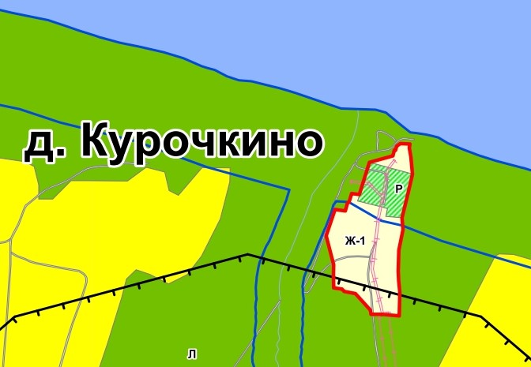

После изменения зоны:
